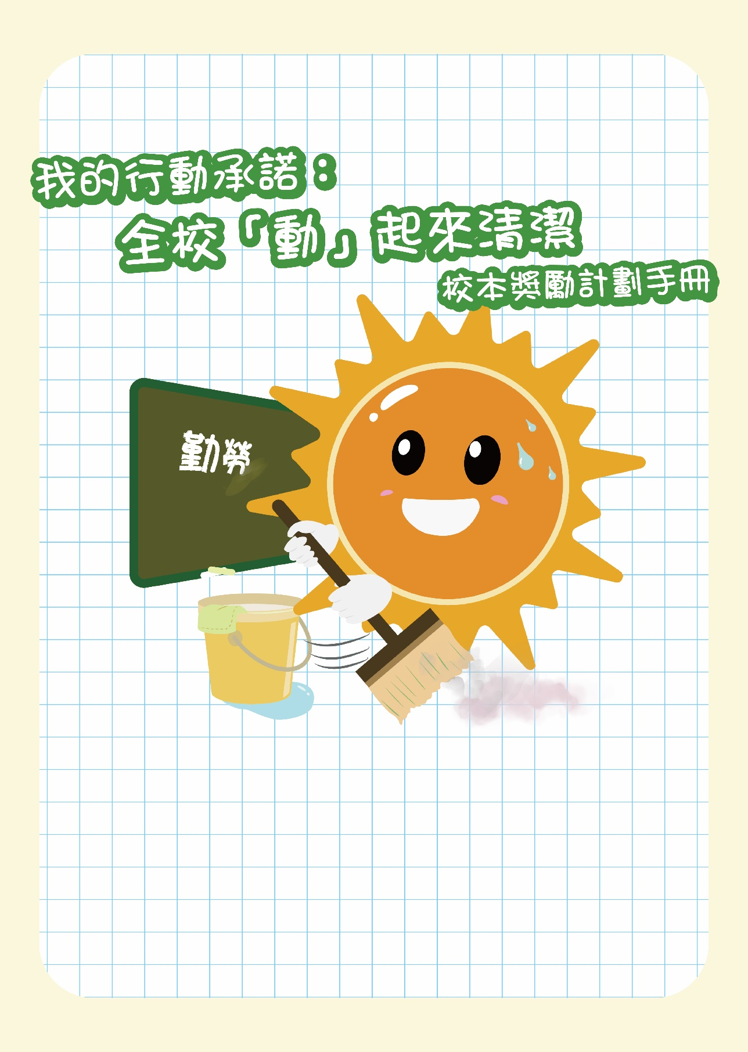

學校名稱： 學生姓名： 班 別： 學號：

引言

傳統中華文化重視人的道德操守，要求人做到「克己」、「自律」、「慎獨」；同時重視群體的共同福祉，強調個人對於國家和社會的責任。
培養自律和公德心，無論在家中、學校、社區都注意衞生、妥善棄置廢物，一起保持我們的家、學校和社區的整潔，正好體現傳統中華美德。2019冠狀病毒病疫情為公共衞生帶來威脅，讓大家反思保持個人衞生和環境清潔的重要。我們可以在日常生活一些細節上作出改變，不但能保障個人和家人的健康，也能守護香港的公共衞生。
就讓我們藉參與「我的行動承諾：全校『動』起來清潔」校本獎勵計劃，運用此計劃手冊，於日常生活「動」起來，培養良好的習慣和克己自律的美德！
訂立
我的「行動」目標
我們每個人的性格特質、能力、習慣等各有不同，在訂定目標時， 同學宜先檢視你們平日的一些生活習慣，從而了解自己需改善和努力的方向。
學校可按校本及學生需要增補及修訂學習目標
個人  - 我每天回家後、在玩樂後、在進食前／後、如廁後都會妥善潔手。  - 我能定期修剪指甲和腳甲。  - 我每天至少洗澡一次。  - 我會協助家人每星期換一次床單。  - 我會執拾並保持書桌清潔。  - 回家後，我會消毒衣物和隨身物品，並清潔鞋子。  - 我經常帶備手帕或紙巾。  - 我會用酒精搓手液消毒雙手。  - 當我咳嗽或打噴嚏時，我用手帕或紙巾掩住口鼻，以防止飛沬傳播細菌。  - 面對疫情，我會分辨關於疫情的網上資訊的真偽。  - 我不會光顧無牌食物小販或不潔食肆。 | 學校  - 我會遵守服儀校規，保持個人儀容和校服的整潔。  - 我會主動保持自己座位的清潔。  - 看見地下有垃圾，我會主動協助撿拾並丟棄於垃圾桶。  - 我會承擔班中的職務（例如：值日生、清潔長），並盡責完成。  - 我會承擔學校的職務（例如：環境風紀、校園清潔大使），並盡責完成任務。  - 我會積極參與學校活動（例如：校園清潔運動）。  - 用膳後，我會清潔餐桌及收拾餐具，不會將食物屑碎或汁液遺留在教室／飯堂。  - 如廁後我會先蓋好廁板後沖廁；如弄污廁板會親自清潔。  - 我會把校園的垃圾分類，實踐環保生活。  - 我會遵守校規，保持校園清潔。  - 我會主動幫忙清潔黑／白板和課室。  - 我看見走廊、樓梯或操場地上有垃圾，會主動幫忙清潔。

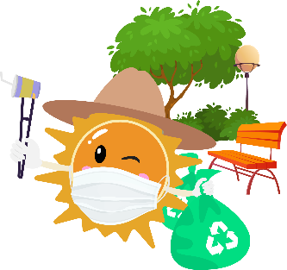
學校可按校本及學生需要增補及修訂學習目標

家庭  - 我會協助清潔地板和桌椅。  - 吃飯前，我會幫忙準備餐具和餐桌。  - 用膳完畢，我會收拾餐具，並把碗筷清洗乾淨。  - 用膳後，我會清潔餐桌，不會將食物屑碎或汁液遺留在餐桌上。  - 如廁後我會先蓋好廁板後沖廁；如弄污廁板會親自清潔。  - 我會協助家人清潔浴室。  - 我會協助保持窗戶開啟，讓室內空氣流通。  - 家人回家時，我會協助為他們消毒衣物和隨身物品。  - 我會協助家人洗衣服。  - 我會協助曬晾衣物。  - 我會把家中的垃圾桶清空，送到垃圾房丟棄。  - 我會把家中的垃圾分類，實踐環保生活。  - 我會主動清潔家具。  - 我會主動協助家人，每星期把半公升水倒入家中所有排水口。  - 我會協助家人清潔廚房。  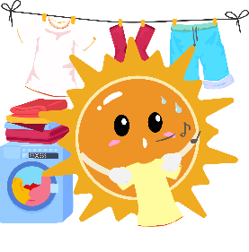 | 鄰舍／社區  - 我會與鄰居守望相助，主動關心鄰居的需要。  - 我看見大廈大堂、樓梯、電梯或樓層的地上有垃圾，會主動幫忙清潔。  - 在商場、圖書館等使用洗手間時，確保會先蓋好廁板後沖廁；如弄污廁板會親自清潔。  - 在街上，我會把垃圾分類，投放於合適的回收箱或垃圾桶，實踐環保生活。  - 身體不適時，我在公眾場所會佩戴口罩和注意公共衛生。  - 我會保持公共環境的清潔。  - 我會愛護公物。  - 我會協助保持海灘清潔，不會污染海灘及海洋。  - 於郊野旅行時，我會帶走垃圾，不會留下廢物於郊野公園。  - 我參與社會公益服務，如當義工清潔社區／海灘／郊野公園／為獨居長者送上生活必需品及清潔物資。  - 洗手後我會擦乾雙手，不會把水甩在地上。  - 我會把垃圾妥善棄置在垃圾筒內。
學校可按校本及學生需要增補及修訂學習目標

我的「行動」目標
我（ ）所訂立的目標如下：

短期目標
長期目標
我承諾會坐言起行，努力完成以上的目標，實踐自律、慎獨美德，有公德心，關心群眾福祉，並會定時進行檢討及反思。

日期： 簽署：

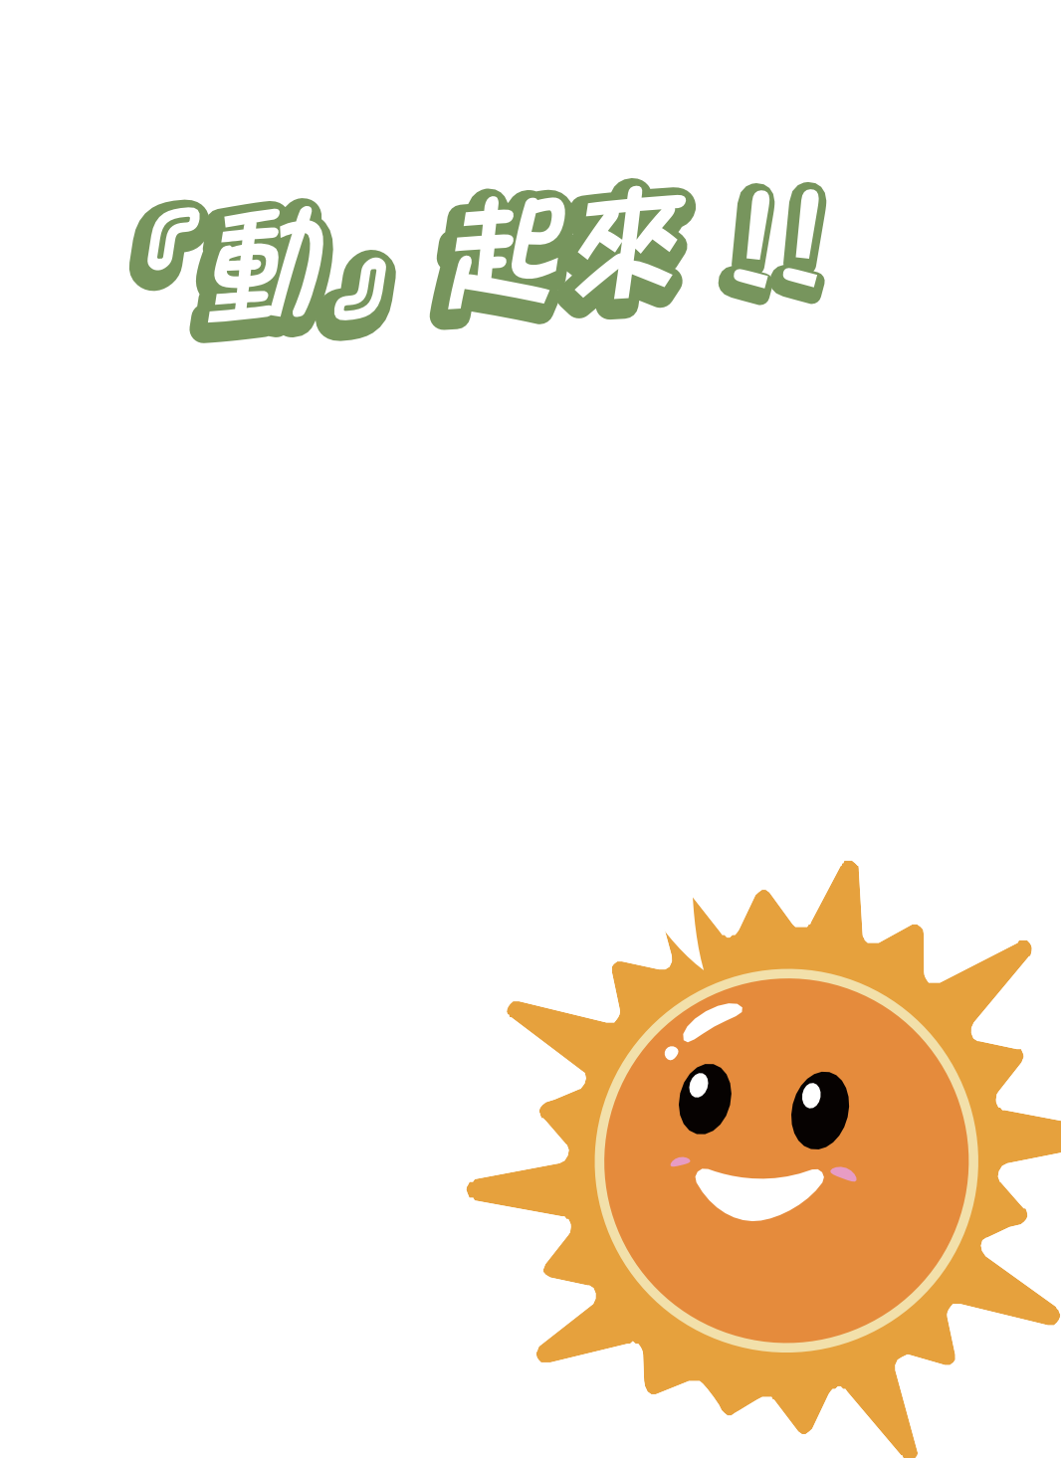

訂定清晰的目標後，是時候付諸實行了！ 同學可善用以下的「我的『動』起來清潔日誌」，把你的「行動」及反思記錄下來，並請家人／老師為你評分、打氣，好好實踐你的目標吧！

我的「動」起來清潔日誌

日期 | 我的「行動」內容
 | 生活範疇（圈出適當選項）
 | 個人 | 學校
 | 家庭 | 鄰舍／社區
日期 | 我的「行動」內容
 | 生活範疇（圈出適當選項）
 | 個人 | 學校
 | 家庭 | 鄰舍／社區
日期 | 我的「行動」內容
 | 生活範疇（圈出適當選項）
 | 個人 | 學校
 | 家庭 | 鄰舍／社區
日期 | 我的「行動」內容
 | 生活範疇（圈出適當選項）
 | 個人 | 學校
 | 家庭 | 鄰舍／社區
日期 | 我的「行動」內容
 | 生活範疇（圈出適當選項）
 | 個人 | 學校
 | 家庭 | 鄰舍／社區
日期 | 我的「行動」內容
 | 生活範疇（圈出適當選項）
 | 個人 | 學校
 | 家庭 | 鄰舍／社區
日期 | 我的「行動」內容
 | 生活範疇（圈出適當選項）
 | 個人 | 學校
 | 家庭 | 鄰舍／社區
本周反思： |  |  | 我的「動」力來源： 打氣者：  給我打分： 打氣說話：
學校可按需要自行複製日誌表格
我的「動」起來清潔日誌

日期 | 我的「行動」內容
 | 生活範疇（圈出適當選項）
 | 個人 | 學校
 | 家庭 | 鄰舍／社區
日期 | 我的「行動」內容
 | 生活範疇（圈出適當選項）
 | 個人 | 學校
 | 家庭 | 鄰舍／社區
日期 | 我的「行動」內容
 | 生活範疇（圈出適當選項）
 | 個人 | 學校
 | 家庭 | 鄰舍／社區
日期 | 我的「行動」內容
 | 生活範疇（圈出適當選項）
 | 個人 | 學校
 | 家庭 | 鄰舍／社區
日期 | 我的「行動」內容
 | 生活範疇（圈出適當選項）
 | 個人 | 學校
 | 家庭 | 鄰舍／社區
日期 | 我的「行動」內容
 | 生活範疇（圈出適當選項）
 | 個人 | 學校
 | 家庭 | 鄰舍／社區
日期 | 我的「行動」內容
 | 生活範疇（圈出適當選項）
 | 個人 | 學校
 | 家庭 | 鄰舍／社區
本周反思： |  |  | 我的「動」力來源： 打氣者：  給我打分： 打氣說話：
學校可按需要自行複製日誌表格
我的「動」起來清潔總結
我能／未能達成「我的『行動』目標」的原因是：
我的感想（可以用文字或圖畫表達）：
從中我發現了自己以下的優點／應改善或提升之處：
我能如何做得更好？
總結這幾周的經驗，我認為我可以用以下的方法達到我的長期目標：

教育局
課程發展處
德育、公民及國民教育組1
2022 年編製
版權為教育局擁有，只供教學用途

